
TISKOVÁ ZPRÁVA
12. července 2016

PO MANŽELSTVÍ PARTNERSTVÍ: GABRIELA A PETR KOUKALOVI UZAVŘELI SMLOUVU O MARKETINGOVÉ SPOLUPRÁCI S YIT

Poté, co české sportovní hvězdy Gabriela Soukalová a Petr Koukal vstoupily do manželství, rozhodly se řešit své bydlení. Přestože jsou oba velkou část roku na cestách, přáli si v Praze vybudovat svůj společný domov, kam se budou ze závodů rádi vracet. A protože je oslovil finský styl bydlení, nastěhovali se do nového nízkoenergetického rezidenčního areálu Green Motol. Navíc uzavřeli smlouvu o marketingové spolupráci s developerem projektu - společností YIT, jejíž mateřskou zemí je právě Finsko.

„Je nám ctí, že můžeme spolupracovat s lidmi, kteří jsou mistry svého oboru,“ uvedl při podpisu smlouvy o spolupráci Vladimír Dvořák, jednatel a výkonný ředitel YIT Stavo. „Jejich sportovní cesta na vrchol je pro nás velmi inspirující. Řadu vlastností máme společných: především spojení rozumu a citu, promítnuté do tvrdé práce, po níž následuje zasloužená odměna: u Koukalových vítězství v prestižních soutěžích, u YIT spokojení majitelé nových bytů, oceňující finské bydlení promyšlené srdcem,“ dodal Vladimír Dvořák.

Protože jsou Koukalovi oba přírodní typy a vyrůstali mimo Prahu, na novém bydlení v Motole se jim kromě severského designu líbí hlavně zasazení areálu do zeleně v podobě sousedícího golfového areálu a lesoparku Košíře-Motol. Petr říká, že je skvělé ráno vyjít se snídaní na balkon, místo aut slyšet jen ptačí zpěv a připadat si tak jako na venkově.

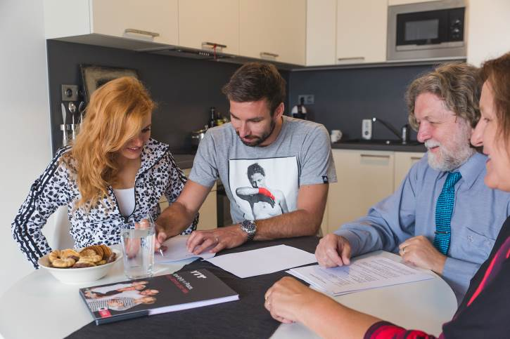

Gabriela a Petr Koukalovi v bytě YIT při podpisu smlouvy o marketingové spolupráci. Vpravo Vladimír Dvořák, jednatel a výkonný ředitel YIT Stavo, vedle něj finanční ředitelka YIT Helena Thérová.

O YIT a YIT Stavo:
Společnost YIT (správná výslovnost: vajajtý) vstoupila na český trh v roce 2008, kdy akvizicí získala českou společnost Euro STAVOKONSULT. Obě společnosti působí v oboru stavebnictví řadu let – původní Euro STAVOKONSULT byla na českém trhu téměř 20 let, kořeny skandinávské YIT sahají až do roku 1912. K hlavním činnostem YIT Stavo patří příprava a realizace developerských projektů. Na český trh přináší bydlení ve finském stylu. Společnost YIT Stavo v České republice dokončila již 8 projektů: Hostivař I a II, Hájek, Troja, Victoria, Braník, Green Motol a nově také Hyacint Modřany. Ve výstavbě jsou nyní 3 projekty: Talo Kavalírka, Koivu Zličín a přelomový projekt Suomi Hloubětín. Na ploše původního 9hektarového brownfieldu v Hloubětíně vznikne nová čtvrť s bytovými domy, viladomy a obchodními prostory, ve které najde domov téměř 2 000 obyvatel. YIT se chce postupně zařadit mezi pětici nejsilnějších developerů na poli rezidenční výstavby v Praze.
Nad rámec developerské činnosti podniká mezinárodní skupina YIT v oblasti pozemního a průmyslového stavitelství. YIT úspěšně působí ve Finsku, v pobaltských státech, Rusku a ve střední Evropě (v ČR, na Slovensku a v Polsku). Za rok 2015 dosáhly výnosy YIT téměř 1,7 mld. EUR. YIT zaměstnává v 8 zemích více než 5.300 lidí. Je kotovaná na burze v Helsinkách a v roce 2012 oslavila 100 let od svého založení. Jako jeden z mála developerů financuje výstavbu výhradně z vlastních zdrojů.

Další informace:
Crest Communications
Marcela Kukaňová, tel.: +420 731 613 618, marcela.kukanova@crestcom.cz
Marie Cimplová, tel.: +420 222 927 128, 731 613 602, marie.cimplova@crestcom.cz
www.crestcom.cz; www.yit.cz

